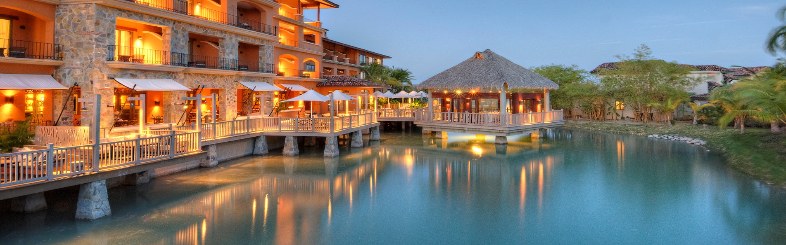

**PANAMÁ RIVIERA PACIFICA**

**5 DIAS | 4 NOCHES desde 367 US$ por persona en habitación doble.**

**VALIDEZ**

10 enero al 15 de diciembre de 2025.

**NUESTRO PROGRAMA INCLUYE**

* Traslados Aeropuerto / hotel playa / hotel ciudad / Aeropuerto, en privado.
* 01 noches de alojamiento en hotel a elección en ciudad de Panamá.
* Gira de ciudad a la entrada (Panorámico ciudad, casco antiguo, amador) con bebidas a bordo
* 03 noches de alojamiento en la Riviera Pacífica.
* Desayuno incluido o Todo incluido (según indica cada hotel)
* Impuestos hoteleros.

**TARIFAS**

|  |  |  |  |  |  |  |
| --- | --- | --- | --- | --- | --- | --- |
| **Hotel Ciudad de Panamá** | **Hotel en zona de playa** | **Vigencia 2025** | **Single** | **Doble** | **Triple** | **Chd 5-11 años** |
| Las Américas | The Buenaventura  Desayuno | 10 Ene a 30 Abr | 1.429 | 762 | 656 | 138 |
| Sortis Hotel, Spa & Casino | 10 Ene a 30 Abr | 1.445 | 785 | 667 | 142 |
| Central (Casco Antiguo) | 10 Ene a 30 Abr | 1.517 | 813 | 694 | 144 |
| Las Américas | The Buenaventura  Desayuno | 01 May a 20 Dic | 1.299 | 692 | 603 | 138 |
| Sortis Hotel, Spa & Casino | 01 May a 20 Dic | 1.314 | 715 | 613 | 142 |
| Central (Casco Antiguo) | 01 May a 20 Dic | 1.386 | 744 | 640 | 144 |

*\*\*Precio por pax en USD\*\**

|  |  |  |  |  |  |  |
| --- | --- | --- | --- | --- | --- | --- |
| **Hotel Ciudad de Panamá** | **Hotel en zona de playa** | **Vigencia 2025** | **Single** | **Doble** | **Triple** | **Chd 5-11 años** |
| Victoria | Gran Evenia Bijao  Todo incluido | 02 Ene a 28 Feb | 727 | 397 | 379 | 164 |
| Hilton Garden Inn | 02 Ene a 28 Feb | 742 | 403 | 391 | 190 |
| Plaza Paitilla | 02 Ene a 28 Feb | 750 | 412 | 390 | 183 |
| Decapolis | 02 Ene a 28 Feb | 747 | 405 | 388 | 164 |
| Megápolis | 02 Ene a 28 Feb | 765 | 414 | 401 | 164 |
| Marriott Panamá | 02 Ene a 28 Feb | 806 | 435 | 410 | 164 |
| Las Américas Golden Tower | 02 Ene a 28 Feb | 791 | 427 | 409 | 187 |
| Victoria | Gran Evenia Bijao  Todo incluido | 05 Mar a 16 Abr | 691 | 377 | 359 | 172 |
| Hilton Garden Inn | 05 Mar a 16 Abr | 706 | 382 | 371 | 197 |
| Plaza Paitilla | 05 Mar a 16 Abr | 714 | 391 | 369 | 191 |
| Decapolis | 05 Mar a 16 Abr | 712 | 383 | 368 | 172 |
| Megápolis | 05 Mar a 16 Abr | 729 | 394 | 381 | 172 |
| Marriott Panamá | 05 Mar a 16 Abr | 771 | 414 | 390 | 172 |
| Las Américas Golden Tower | 05 Mar a 16 Abr | 755 | 406 | 388 | 195 |
| Victoria | Gran Evenia Bijao  Todo incluido | 20 Abr a 31 Oct | 673 | 367 | 349 | 172 |
| Hilton Garden Inn | 20 Abr a 31 Oct | 688 | 372 | 360 | 197 |
| Plaza Paitilla | 20 Abr a 31 Oct | 696 | 381 | 359 | 191 |
| Decapolis | 20 Abr a 31 Oct | 694 | 374 | 358 | 172 |
| Megápolis | 20 Abr a 31 Oct | 712 | 383 | 371 | 172 |
| Marriott Panamá | 20 Abr a 31 Oct | 753 | 404 | 379 | 172 |
| Las Américas Golden Tower | 20 Abr a 31 Oct | 737 | 396 | 378 | 195 |
| Victoria | Gran Evenia Bijao  Todo incluido | 06 Nov a 05 Dic | 691 | 377 | 359 | 172 |
| Hilton Garden Inn | 06 Nov a 05 Dic | 706 | 382 | 371 | 197 |
| Plaza Paitilla | 06 Nov a 05 Dic | 714 | 391 | 369 | 191 |
| Decapolis | 06 Nov a 05 Dic | 712 | 383 | 368 | 172 |
| Megápolis | 06 Nov a 05 Dic | 729 | 394 | 381 | 172 |
| Marriott Panamá | 06 Nov a 05 Dic | 771 | 414 | 390 | 172 |
| Las Américas Golden Tower | 06 Nov a 05 Dic | 755 | 406 | 388 | 195 |

**INFORMACIÓN ADICIONAL**

Aplica suplemento para servicios de traslados llegando o saliendo en horarios nocturnos

La hora de inicio de los paseos puede cambiar. En caso de algún cambio, la información será comunicada al pasajero con el nuevo horario.

En caso de que sea necesario (eventos, cierre de venta, disponibilidad), se utilizará un hotel de categoría similar.

En caso de fuerza mayor se podrá usar un hotel de la misma categoría.

Valores para pasajeros individuales

Sujetos a disponibilidad al momento de reservar y a cambios sin previo aviso

Tarifa de programas solo válido para fechas indicadas, no aplica para festividades locales, navidad, año nuevo y otras indicadas por el operador.

El programa está cotizado en la categoría habitación más económica del hotel, para categorías superiores cotizar.

Traslados señalados desde aeropuerto en servicio regular.

Posibilidad de reservar excursiones, entradas y ampliar las coberturas del seguro incluido. Consulta condiciones.

Este programa no incluye ticket aéreo ni impuestos aéreos.

**POLITICAS DE CANCELACIÓN**

Por los conceptos que a continuación se indican:

1. Cancelaciones y/o cambios con menos de 10 días aplica penalidades, las mismas pueden estar sujetas a penalidad de acuerdo con la temporada, hotel y/o destino.
2. No show o no presentación por parte del pasajero aplicara cargos o pago del importe total del viaje, abonando, en su caso, las cantidades pendientes, salvo acuerdo de las partes en otro sentido.